|  |  |
| --- | --- |
| ***OFPPT*** |  |
| **Office de la Formation Professionnelle**  **et de la Promotion du Travail** |

**DESCRIPTION DU SUJET DE PFF**

**Noms et prénoms des stagiaires :**

|  |  |
| --- | --- |
| Nom et prénom | Groupe |
| ISSAM SENHAJI | DEV 201 |
| Housssam Abid | DEV 201 |
| Ikhlas El Morabet | DEV 201 |

**Intitule du projet :**

L'objectif principal d'une application de gestion de formation en ligne est de faciliter la planification, l'organisation, la mise en œuvre et le suivi des programmes de formation en ligne. Cette application permet aux formateurs de créer, de gérer et de dispenser des cours en ligne, ainsi qu'aux apprenants de suivre ces cours à leur rythme.

Les fonctionnalités principales de l’application :

Les fonctionnalités principales d'une application de gestion de formation en ligne peuvent varier en fonction de l'application spécifique. Cependant, voici quelques-unes des fonctionnalités les plus courantes que l'on retrouve dans de nombreuses applications de gestion de formation en ligne :

**- Gestion des utilisateurs :** L'application doit permettre aux administrateurs de gérer les utilisateurs, y compris la création de comptes, la gestion des autorisations d'accès et la modification des informations Etudiant même chose pour les formateur.

**- Création de cours :** Les formateurs doivent être en mesure de créer des cours en ligne a partir d’un vidéos et d’ajouter les TD /TP.

**- Inscription aux cours :** Les apprenants doivent pouvoir s'inscrire aux cours en ligne et suivre leur progression.

**- Intégration de la vidéo :** L'application doit permettre l'intégration de vidéos pour fournir une expérience d'apprentissage plus immersive.

**Benchmarking**

L’objectif principale de cette section est de recenser la liste des applications qui existent sur le marché et qui font la même chose que l’application que vous voulez développer.

|  |  |  |  |  |
| --- | --- | --- | --- | --- |
| Nom de l’application | Gratuit/Payant | Type de l’application(mobile, site web, …) | Technologies et langage de programmation | Les fonctionnalités couvertes |
| Udemy | Gratuit/Payant | Site web/Mobile | Java, JavaScript, PHP, and Ruby | **For students:**  **Access to a wide range of courses on various subjects, including business, technology, arts, and more.**  **Courses available on-demand, allowing students to learn at their own pace and schedule.**  **Course content delivered through video lectures, presentations, quizzes, and assignments.**  **Ability to interact with instructors and other students through course discussions and messaging.**  **Lifetime access to course materials, allowing students to revisit and review content as needed.**  **Certificates of completion for finished courses.**  **Mobile app for convenient learning on the go.**  **For instructors:**  **Ability to create and publish courses on the platform.**  **Access to a global student audience and potential income through course sales.**  **Tools and resources for course creation and marketing, including course design templates, instructor training, and marketing guidance.**  **Ability to track course performance and student engagement through analytics and insights.** |
| W3school | Gratuit/Payant | Site web | JavaScript, PHP | **For learners:**  **Access to a wide range of tutorials and reference materials on various web development technologies, including HTML, CSS, JavaScript, PHP, SQL, and more.**  **Interactive code editor for practicing and experimenting with code snippets.**  **Live examples and demonstrations for understanding how code works in real-world scenarios.**  **Quizzes and challenges for testing and reinforcing learning.**  **Certificates of completion for finished courses.**  **Mobile app for convenient learning on the go.**  **For instructors:**  **Tools and resources for creating and publishing tutorials on the platform.**  **Access to a global audience of learners.**  **Ability to track course performance and student engagement through analytics and insights.** |
| OpenClassroms | Gratuit/Payant | Site web | PHP and JavaScript | **For learners:**  **Access to a wide range of courses and degrees on various subjects, including programming, data science, marketing, design, and more.**  **Interactive and engaging course content, including videos, quizzes, exercises, and projects.**  **Personalized learning experience, with a dedicated mentor and project-based learning approach.**  **Opportunities to apply learning through real-world projects and collaborations with industry partners.**  **Access to a community of learners and experts for peer learning and support.**  **Job placement assistance and career guidance.**  **For instructors:**  **Tools and resources for creating and publishing courses and degrees on the platform.**  **Access to a global audience of learners.**  **Ability to track course performance and student engagement through analytics and insight** |

**Liste des utilisateurs :**

L’objectif principale de cette section est de lister les utilisateurs qui vont utiliser l’application à développer.

Admin : l'administrateur d'une application est responsable de la gestion, de la maintenance et de la surveillance de l'application pour assurer un fonctionnement optimal et une expérience utilisateur positive.

Etudiant : rôle de l'étudiant dans une application de gestion de formation en ligne est de suivre les cours proposés , de suivre sa progression pour améliorer ses compétences et réussir ses formations.

Formateur : le rôle du formateur dans une application de gestion de formation en ligne est de créer et de dispenser des cours et des activités pédagogiques.

**Liste des fonctionnalités par utilisateur :**

|  |  |
| --- | --- |
| Utilisateur | Liste des fonctionnalités |
| Admin | **Authentification.**  **Ajouter les formation .**  **Gérer les comptes**  **Ajouter les TD /TP.**  **Ajouter les vidéos.**  **Ajouter les cours.**  **Modifier les rôles** |
| Etudiant | **Authentification.**  **Modifier leur informations .**  **Consulter les videos ,TP/TD et cours..** |
| Formateur | **Authentification.**  **CRUD les TD /TP.**  **CRUD les vidéos.**  **Consulter les apprenant.**  **CRUD cours.**  **CRUD groups.** |

**Diagramme des cas d’utilisation :**

**En utilisant un logiciel de modélisation UML, élaborer un diagramme des cas d’utilisation puis copier le dans cette section :**

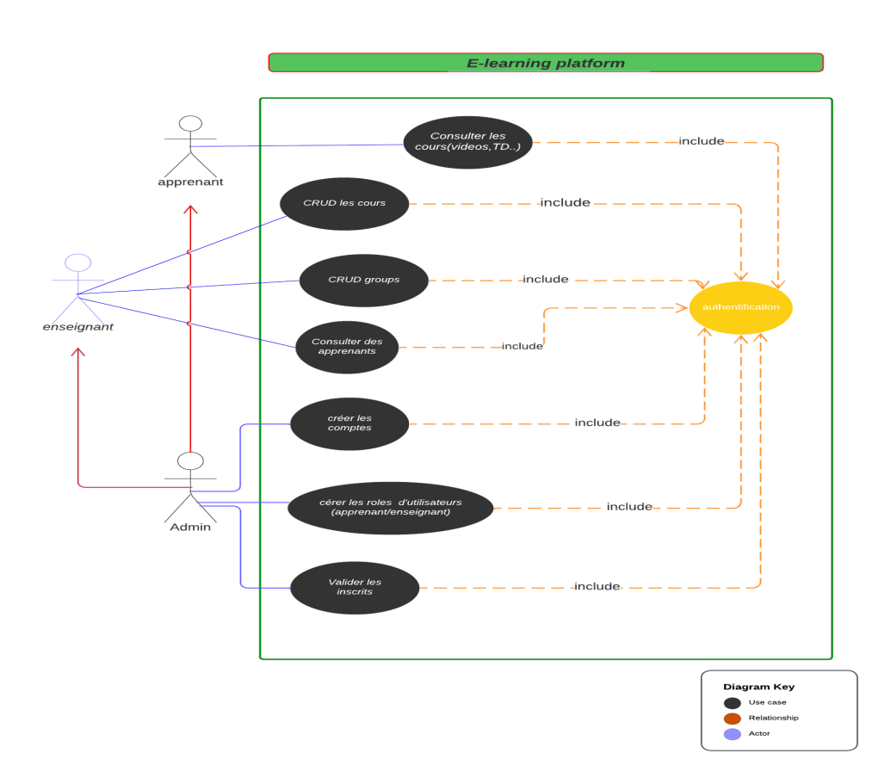

**Diagramme de classe :**

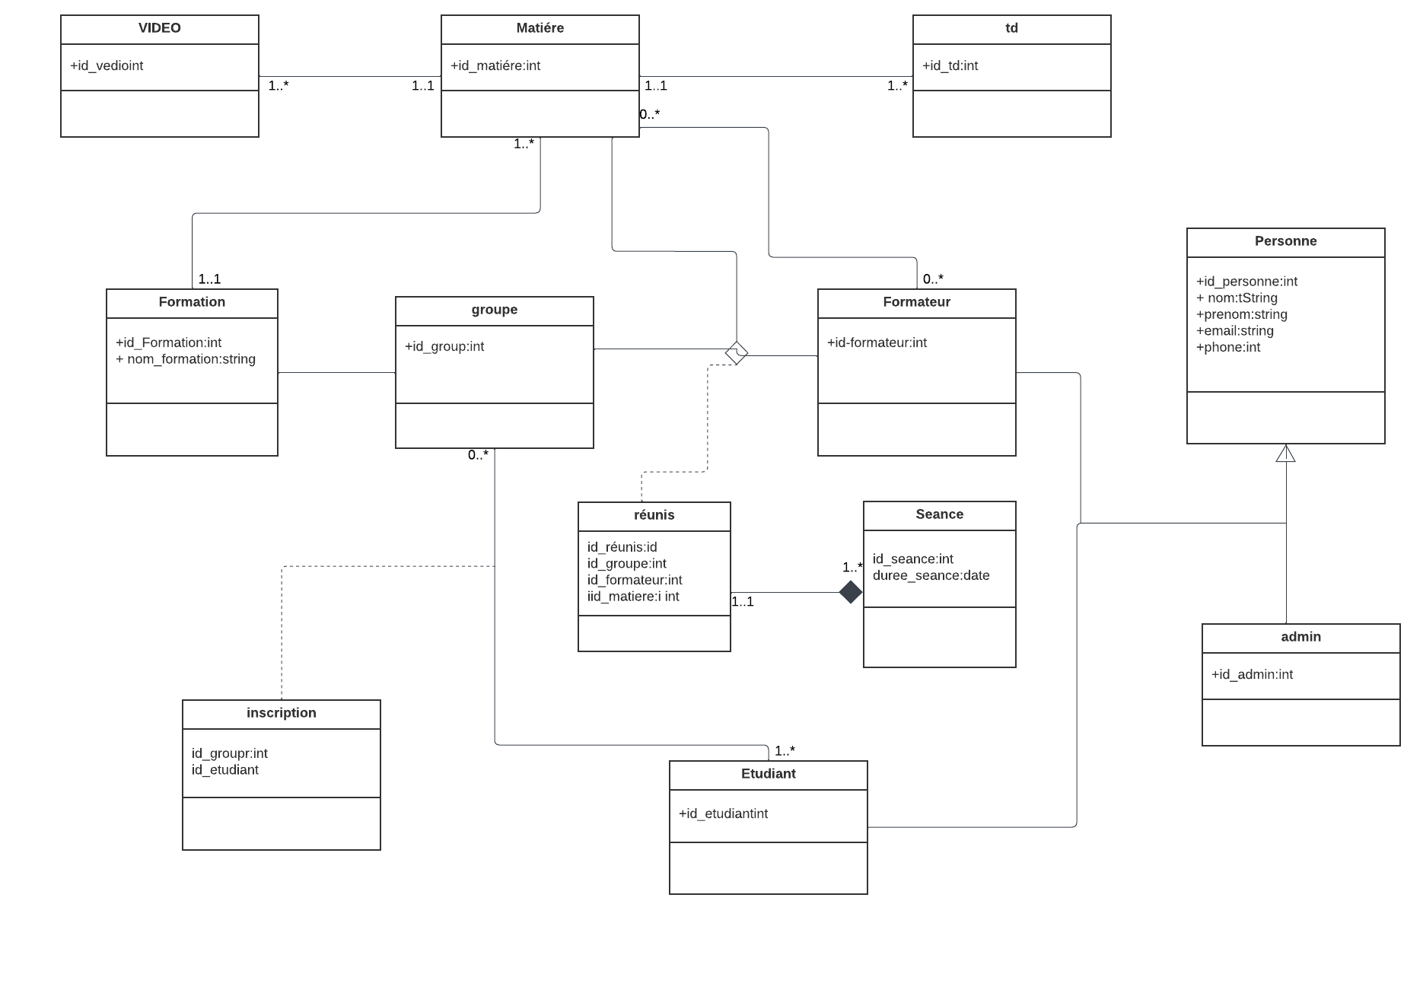

**Diagramme de séquence :**

